MOBILISONS NOUS POUR LA PAIX

solidarité avec tous les réfugiés et migrants
21 SEPTEMBRE JOURNEE MONDIALE DE LA PAIX

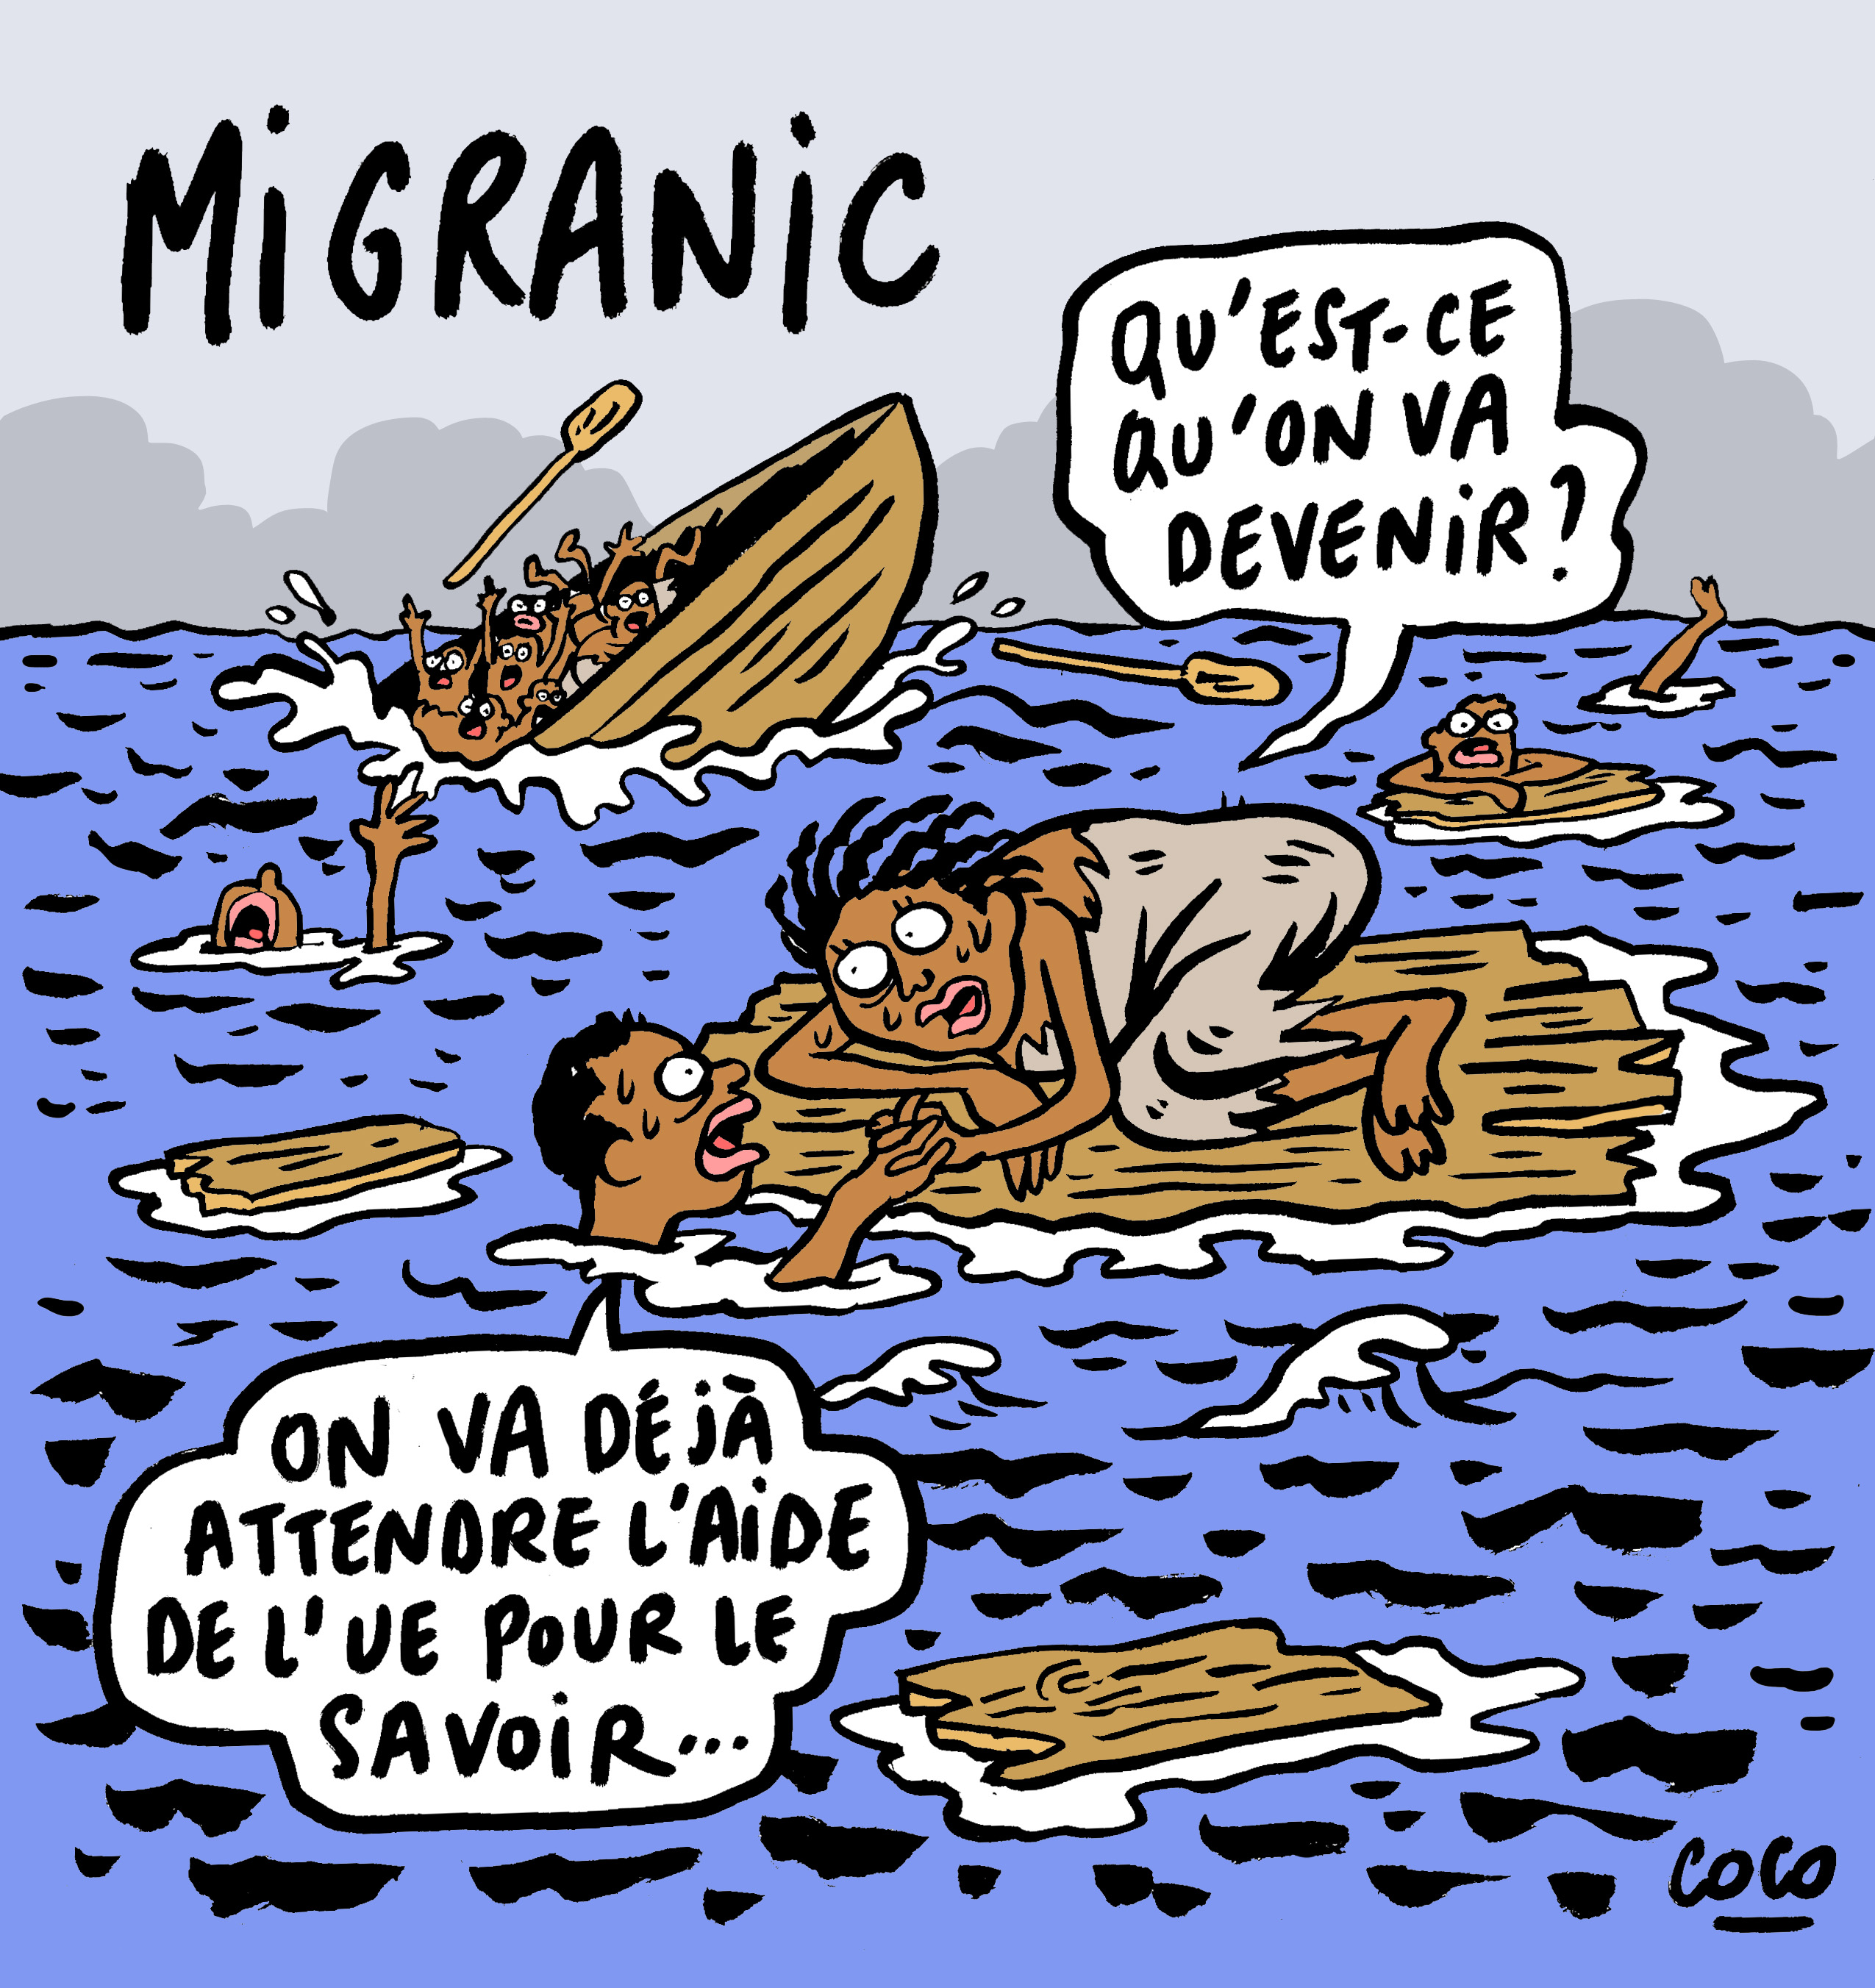
FETE DE L'HUMA

soirée de solidarité avec les réfugiés et les migrants

samedi 12 septembre
20h30

stand national des communistes

avec les gestes artistiques et les paroles citoyennes d'Eva Doumbia, Françoise Vergès, Alice Diop , D de Kabal, Mariann Matheus, Aminata Soumaor et Fatou Doumbia, coiffeuses du 57 , Maryline Poulain, (CGT), Brigitte Wieser (RESF) , Laurence Zaderatzky (PCF)

http://fete.humanite.fr/


► Face au drame de centaines de milliers de réfugiés et migrants qui fuient la guerre, le chaos, et la misère, notre colère et notre émotion sont immenses

► Le PCF appelle à faire du 21 septembre prochain, journée mondiale de la paix, une journée de mobilisation, de solidarité et de soutien aux réfugiés et migrants

21 septembre : Mobilisons nous pour la paix : solidarité avec tous les réfugiés et migrants

Face au drame de centaines de milliers de réfugiés et migrants qui fuient la guerre, le chaos, et la misère, notre colère et notre émotion sont immenses. Pour les communistes, la première des urgences est sans tergiverser la solidarité et le devoir d'accueil, sans discrimination, des réfugiés et des migrants.

Aujourd'hui enfin, grâce à l'engagement citoyen devant l'insoutenable, les verrous de l'égoïsme sont en train de sauter.Nous saluons toutes celles et tous ceux qui en sont les artisans. Le temps a été trop long, il a coûté trop cher en vies humaines : 29 000 morts en 10 ans en Méditerranée et aux portes de l'Europe.

A l’heure où le président de la République, François Hollande, engage l’armée française en Syrie, nous devons nous interroger : la poursuite de cette stratégie, en dehors de tout mandat de l'ONU, peut-elle amener la paix au peuple syrien et au Proche et Moyen-Orient ?

Des solutions de paix existent : elles passent, dans l’immédiat, par accueillir en France plus de réfugiés que les seuls 24 000 en 2 ans annoncés ; et par un engagement ferme dans un processus de résolution de la crise syrienne et de transition démocratique. Depuis le retour de la France dans le commandement intégré de l’OTAN, notre pays a abandonné toute politique extérieure indépendante laissant la main à l'OTAN qui fait fi des principes d'égalité entre peuples et entre nations, de solutions concertées et négociées, et de prévention des conflits. La France doit aujourd'hui s'extraire de l'organisation atlantiste.

Le monde, l'humanité, a besoin d'un changement complet des logiques de puissances, de domination et d'exploitation qui pèsent sur les relations internationales.

MESURES D'URGENCE

1 - Aide d'urgence aux réfugiés et aux migrants
- respecter la convention de Genève sur les réfugiés et mettre aux normes du Haut Commissariat aux réfugiés (HCR) de l'ONU des centres d'accueil par le doublement de leurs capacités


- mettre en place des dispositifs de soutien médico-social, des parcours d'insertion professionnelle et de scolarisation des enfants, garantir les droits de l'homme, de la femme, et de l'enfant.

2 - Refonte des politiques migratoires et des visas en France et en Europe
- abrogation des règlements Dublin ;
- régularisation des sans papiers.

3 - Sous l'égide de l'ONU
- mettre en place un plan international solidaire de lutte contre les inégalités sociales et économiques ;
- relancer l'aide publique au développement avec le respect des promesses la portant à 0,7 % du PIB et monter progressivement cette aide à 1 %;
- promouvoir l'abolition de l'arme nucléaire et la dénucléarisation du Moyen-Orient et de l'Europe.

4 - Plan de paix au Moyen Orient
- s'engager résolument dans les initiatives diplomatiques de l'ONU pour la résolution politique des conflits en Syrie et en Irak ;
- s'engager dans la lutte pour le démantèlement des filières du djihadisme en agissant contre les États et personnalités qui leur apportent des soutiens financiers, humains et matériels.

DES MOYENS POUR SOUTENIR LE RÉSEAU DES VILLES SOLIDAIRES

- Stopper les mesures d'austérité qui frappent les budgets publics des collectivités locales qui représentent une coupe de 7 milliards d'euros en 2016 et 2017 ;Engager un plan d'aide et d'accueil d'ampleur de 4 milliards d'euros dont au moins 2 milliards pour les collectivités.

